Математика 2 класс
Учебник Л.Г.Петерсон
Тема: Умножение числа 2. Умножение на 2.
Цель урока: Закрепить навыки пользования таблицей умножения при нахождении результатов умножения однозначных чисел; знакомство с приёмом умножения на число 9 «на пальцах»; тренировать вычислительные навыки; повторить единицы измерения; повторить свойства умножения.
Оборудование: маршрутный лист; проектор для демонстрации презентации к уроку; при отсутствии проектора используются каточки с заданиями.
Ход урока:
I. Организационный момент.
II. Устный счёт.
- Ребята, посмотрите, какой красивый конверт нам принесли. Интересно, а что там?
Учитель читает. «Дорогие ребята! Приглашаю Вас к себе на День Рождения. На опушку леса. Ослик Иа-Иа.»
- Ну, что? Пойдём?
- Для того чтобы попасть в гости к ослику Иа-Иа, надо преодолеть все испытания, встретив друзей. Справиться с заданиями нам помогут знания, полученные на уроках математики. У вас на партах лежат приглашения (маршрутные листы) с заданиями. Ребята, посмотрите на задания и ответьте на вопрос, над какой темой нам придётся сегодня работать? (Умножение числа 2. Умножение на 2).
- Какие навыки предстоит отработать?
(слайд 2)
Заполните приглашение. Отметьте своё настроение к началу урока. (Приложение 1)
На доске картинка с Винни-Пухом, закрыта карточками с примерами. Часть примера закрыта, дети должны вписать в маршрутный лист недостающее число. Какие знания нам помогут выполнить задание? (слайд 3)
После ответа детей появляется карточка на доске.
Знание таблицы умножения
2*3=6(1) 4*2=8(3) 2*9=18(5) 2*5=10(7)
2*8=16(2) 6*2=12(4) 7*2=14(6) 2*1=2(8)
- Ребята, нашли на своём маршрутном листе цифру 1. Увидели 8 квадратиков с номерами. В каждый квадратик вам надо вписать только пропущенное число необходимое, чтобы не нарушить равенство. Номер на карточке соответствует номеру ячейки, куда надо вписать число. Что объединяет все эти выражения? Для начала вспомним, как найти неизвестный множитель?
Походу обсуждения открывается картинка. (слайд 4)
- Какие сложности возникали при выполнении задания? На краю парты у вас лежит листочек с линейками, после выполнения задания вы отмечаете, возникли у вас трудности или нет. Оцените сложность по 10-ти бальной шкале. 1 – если задание показалось очень сложным, 10 – задание очень лёгкое.
III. Работа над новой темой урока.
- Молодцы! Как зовут первого нашего друга? Пойдёмте дальше. Ой, на пути у нас болото! Наша задача не утонуть в болоте, а перейти по кочкам. Поэтому нужно выбирать только определённые «не ложные» кочки. Что означает запись «2*а»? Как вы понимаете запись «а*2»? Что скрывается за записью «не 2*а»? Какие навыки помогут нам?
После ответа детей на доске появляется карточка.
Нахождение четного числа
2*а не 2*а
На доске «кочки» с числами (слайд 5):
9 5 12 7 18 13 14
16 1 10 4 2 6 3
8 11 15 0 20
- Ребята, на своём маршрутном листе вам надо зачеркнуть «ложные кочки».
Обсуждение, «лишние кочки» убираются с доски.
- Какие трудности возникали при выполнении задания?
IV. Физкультминутка. Ритмический счёт.
- Я буду присчитывать по 2 до 20. Если число, названное мною, верно, то вы приседаете. Если нет, то поднимаетесь на носочки и поднимаете вверх руки, тянетесь к верху.
- Теперь, я буду отсчитывать по 2 от 20. Если число, верно, то хлопайте. Если нет, то вращайте руками.
- Сейчас я буду называть числа, если число чётное, то вы поворачиваетесь к соседу и хлопаете в ладоши. Если число, не чётное, то хлопаете по коленкам.
V. Закрепление.
- Хорошо! Ребята! У нас на пути широкая река. Чтобы выстроить мост нам надо вспомнить правила, которые мы изучали. А какие математические правила вы знаете? Какие свойства вы помните?
- Какие два одинаковых числа надо взять, чтобы получить 12? (6 и 6) Как это можно записать?
На доске карточки с вариантами ответов, детям надо выбрать правильный вариант.
Переместительное свойство сложения
Сочетательное свойство умножения
Переместительное свойство умножения
На доске рыбки с примерами (слайд 6):
12=_*_=_*_ 16=_*_=_*_ 10=_*_=_*_
18=_*_=_*_ 14=_*_=_*_
Дети заполняют пропуски на маршрутном листе. Для проверки дети выходят к доске и заполняют пропуски.
- Молодцы! Проверьте у всех так? Пойдём дальше. Ой! К нам приближаются пчёлы. Ребята посмотрите, на них написаны только часть равенства. Нам надо, не нарушая равенства, записать сумму. Какие знания помогут справиться с заданием? Что означает запись 8*3? Как расшифруете запись 3*5? Как замените запись 12*2?
На доске (слайд 7):
8*3=8+8+8 3*5=3+3+3+3+3 12*2=12+12
Проверяется правильность выполнения.
- Молодцы! Посмотрите, а у Пяточка на шариках тоже для нас задание. Какие знания нам помогут?
На доске: Знания мер длинны
Сколько сантиметров в дециметре? Сколько в метре дециметре? Сколько сантиметров в метре?
На доске:
25 см = 2 дм 5 см 3 дм 8 см = 38 см 1 м 2 дм 4 см = 124 см
Дети выходят к доске и заполняют пропуски.
- Какие трудности возникли при выполнении задания?
- Молодцы! Посмотрите, перед нами дерево с надписью «САВА». (слайд8) Всё ли правильно?
Вам надо подняться по ступенькам. Для этого откройте учебник на стр. 88 № 8 и решить БЛИЦ турнир. Ответы записывать на ступеньках снизу вверх. Внимательно читайте задание, прежде чем вписать в маршрутный лист ответ, проверьте себя.
Дети решают самостоятельно.
- Молодцы! Теперь нам надо пройти лабиринт. Найти правильную дорожку помогут найти промежуточные результаты вычислений. Какие знания помогут справиться с заданием?
На доске: Знания порядка действия
Сколько действий в решении выражения? Какое первое действие? Второе? Третье? Четвёртое? Пятое?
На доске разбирается первый пример:
(33-6+13)-(7+11)-9=40-18-9=13
I вариант 33-(6+13)-(7+11-9)
II вариант 33-(6+13-7)+(11-9)
- На день рождения принято ходить с цветами. В 8 задании вам необходимо дорисовать 4 букета по 3 ромашки в каждом.
VI Домашнее задание.
- Посмотрите, на стр. 89 № 14 надо дорисовать узор на праздничной скатерти и раскрасить её. В подарок ослику Иа раскрасить картинку.
VII Подведение итогов. (слайд 9)
- На празднике должны быть клоуны. Вот и у нас есть клоун. Вам надо прикрепить жетончик на шляпу клоуна того цвета, который соответствует вашим ощущениям после сегодняшнего урока.

Приложение 1
10  9  8  7  6  5  4  3  2  1 |  | 10  9  8  7  6  5  4  3  2  1 |  | 10  9  8  7  6  5  4  3  2  1 |  | 10  9  8  7  6  5  4  3  2  1 |  | 10  9  8  7  6  5  4  3  2  1 |  | 10  9  8  7  6  5  4  3  2  1 |  | 10  9  8  7  6  5  4  3  2  1
1 |  | 2 |  | 3 |  | 4 |  | 5 |  | 6 |  | 7

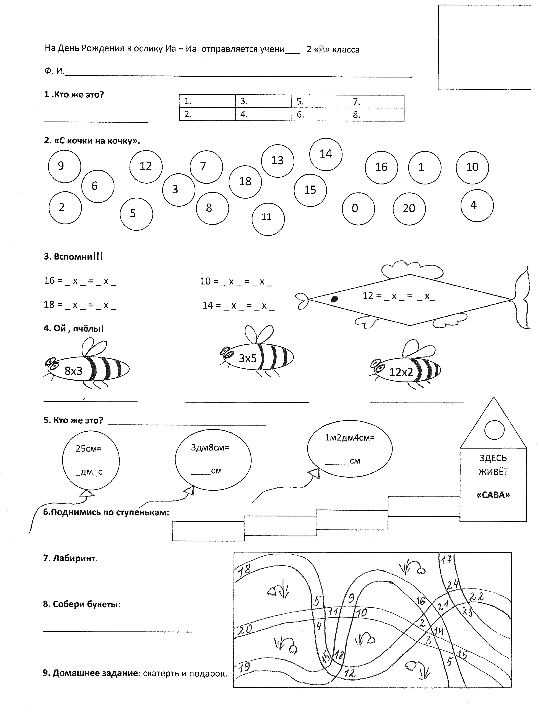
Приложение 2

